第1部分
1.设无向图G有16条边，有3个4度结点，4个3度结点，其余结点的度数均小于3，问：G中至少有几个结点？
解：当其余结点都为2度时，结点数最少。根据定理9.1.1列方程：3×4+4×3+2×x=2×16。解方程得：x=4。无向图G中的结点数为：4+3+4=11。所以，G中至少有11个结点。
2.设无向图G有9个结点，每个结点的度数不是5就是6，证明：G中至少有5个6度结点或至少有6个5度结点。
证明：图G中：5度结点数可能为：0，1，2，3，4，5，6，7，8，9
6度结点数可能为：9，8，7，6，5，4，3，2，1，0
反证法，设6度结点小于5个且5度结点小于6个，则只可能有5个5度结点，4个6度结点(其他情况结点数的和小于9)。此时，各结点度数之和为：5×5+4×6=25+24=49。与结点度数之和为偶数(边数两倍)矛盾。
所以，G中至少有5个6度结点或至少有6个5度结点。
3.设图G有n个结点，n＋1条边，证明：G中至少有1个结点度数大于等于3。
证明：反证法。
设G=<V,E>，∀v∈V，deg(v)≤2。所有结点的度数之和2(n+1)小于2n。即2(n+1)≤2n，化简后，2≤0，矛盾。
所以，G中至少有1个结点度数大于等于3。
4.证明在任何有向完全图中。所有结点入度的平方之和等于所有结点的出度平方之和。
证明：设G有n个结点，a_{i}, b_{i}分别是结点v_{i}的入度和出度，i=1…n。因为是完全图，所以a_{i}+b_{i}=n-1，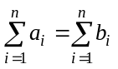=n(n-1)，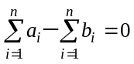。
方法1：
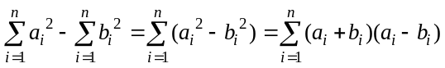
=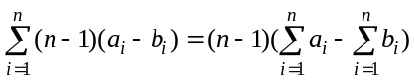=0
所以，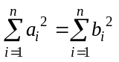
方法2：
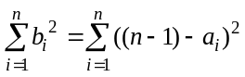=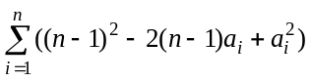
=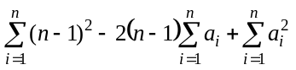
=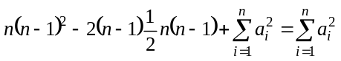
5.试证明图9.6中(a)和(b)两个图是同构的。

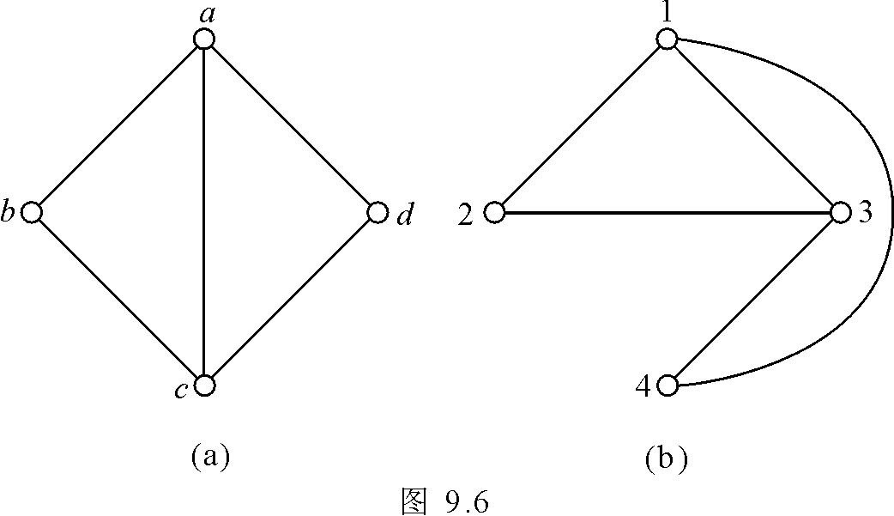

证明：设图(a)为G=<V,E>，图(b)为G′=<V′,E′>。
令g：V→V′，定义为：g(a)=1，g(b)=2，g(c)=3，g(d)=4。显然，g：V→V′是双射函数。根据双射函数g，E中的边和E′中的边有如下的对应关系：
(a,b)↔(1,2)，(a,c)↔(1,3)，(a.d)↔(1,4)，(b,c)↔(2,3)，(c,d)↔(3,4)。
所以 (a)与(b)同构。
6.设G₁=<V₁,E₁>与G₂=<V₂,E₂>是两个无向图，其中：
V₁= ⎨a,b,c,d,e⎬，E₁=⎨(a,b),(a,c),(a,c),(b,c),(b,d),(d,e),(c,e),(e,e)⎬
V₂= ⎨1,2,3,4,5⎬，E₂=⎨(1,2),(1,3),(1,3),(2,3),(2,4),(4,5),(3,5),(4,4)⎬
E₁和E₂中重复出现的无序对是图中的平行边，如E₁中的(a,c)和E₂中的(1,3)都是平行边。
⑴ 试画出G₁和G₂的图形。
⑵ 证明G₁和G₂不同构。
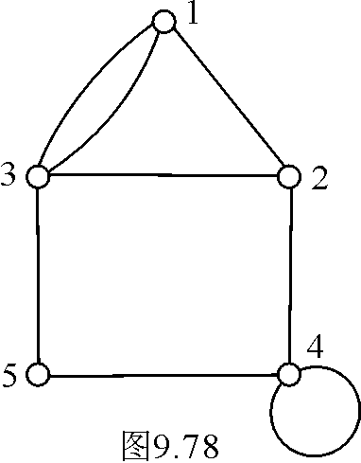
解：⑴G₁如图9.77所示，G₂如图9.78所示。

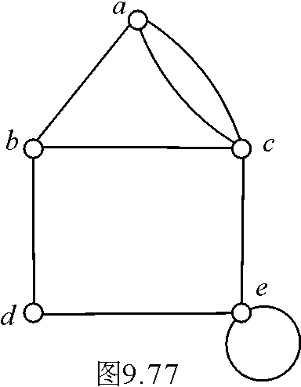

⑵反证法。
设图G₁和G₂是同构的，根据同度结点对应的原则：c↔3，e↔4 或c↔4，e↔3。
因为，c上关联了4个边，4上关联了3个边，所以，c↔4，e↔3是不可能的。
如果c↔3，e↔4，在G₁中与e相邻的结点为d和c，deg(d)=2，deg(c)=4。在G₂中与4相邻的结点为2和5，deg(2)=3，deg(5)=2，无论怎样对应都不能使用同度结点相对应。所以，这种情况也是不可能的。
综上所述，G₁和G₂不同构。
7.设G是n阶自补图，试证明n=4k或n=4k＋1，其中k为正整数。画出5个结点的自补图。是否有3个结点或6个结点的自补图？
证明: 设G是n阶自补图，则由自补图的定义，G的边数为n(n-1)×，显然，它应是整数。即n(n-1)×=k。于是有n(n-1)=4k，因为n和n-1是两个相邻数，所以 n=4k或n-1=4k，即n=4k或n=4k+1。
5个结点的自补图如图9.79所示。
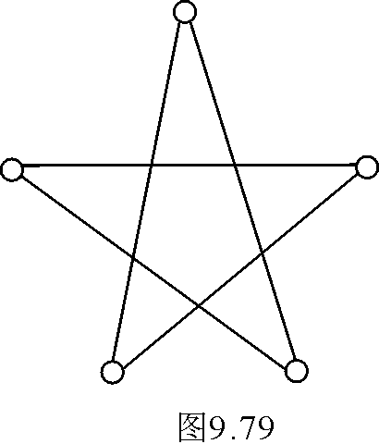

因为3和6度不能表示成为n=4k或n=4k＋1，所以，没有3个结点或6个结点的自补图。
8.设G=<V,E>是图，|V|=n，|E|=m，证明：δ(G)≤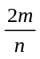≤Δ(G)。
证明：根据最小度的定义，∀v∈V，deg(v)≥δ(G)，所以，
2m=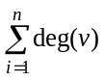≥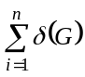=nδ(G)
即 nδ(G) ≤2m，整理后得，δ(G)≤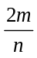
另一方面，根据最大度的定义，∀v∈V，deg(v)≤Δ(G)，与前面推理类似的可得，
2m≤nΔ(G)
整理后得，Δ(G)≥
所以， δ(G)≤≤Δ(G)
9.设G=<V,E>是无向简单图，|V|=n，n≥3且为奇数，试证明G和中奇度结点个数相等。
证明: 令=<V,>， deg(v)表示G中结点v的度。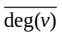表示中结点v的度。
因为n≥3且为奇数，∀v∈V，deg(v)+=n-1，所以，n-1是偶数。故deg(v)与同偶或同奇。
G与中的奇度结点个数相等。

第2部分
1.图G=<V,E>如图9.12所示，求出从a到f的所有初级路。

解：从a到f的所有初级路有 abcf，abcef，abef，abecf，adebcf，adecf，adef。
2.图G=<V,E>如图9.13所示，求出从d出发的所有初级回路。

解：从d出发的所有初级回路为：dbad，debad。
3.在无向图G中，从结点u到结点v有一条长度为偶数的基本路，从结点v到结点u又有一条长度为奇数的基本路，证明在G中必有一条长度为奇数的回路。
证明：设C_{uv}是结点u到结点v长度为偶数的基本路。C_{vu}是结点v到结点u长度为奇数的基本路。则由u沿C_{uv}到达v，再由v沿C_{vu}到达u，这是一条通过u和v的回路，它的长度是奇数。
4.试证明无向图G中恰有两个奇数度的结点，则这两结点间必有一条路。
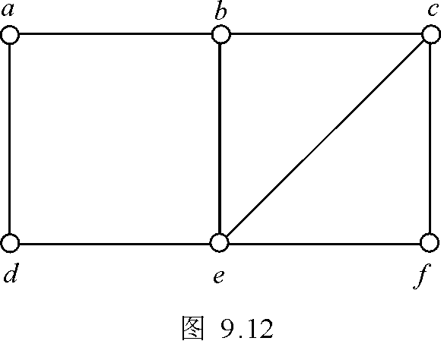
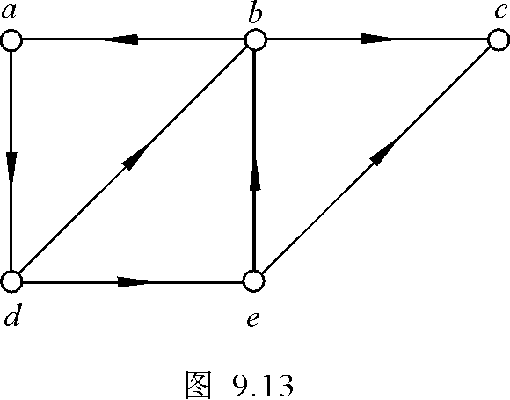
证明：反证法。设这两个结点间无任何路，它们必属于两个不同的连通分支的(否则，它们之间必有路的)，则这两个连通分支的每一仅有一个奇度结点，与定理9.1.1的推论相矛盾。所以，这两结点间必有一条路。

第3部分
1.有向图G如图9.20所示。
⑴求a到d的最短路和距离。
⑵求d到a的最短路和距离。
⑶判断G是哪类连通图，是强连通的？是单向(侧)连通的？还是弱连通的？
⑷将有向图G略去方向得到无向图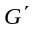，对无向图讨论(1)，(2)两个问题。

解：⑴a到d的最短路为：aed，距离为d<a,d>=2。
⑵d到a的最短路为deba 距离为d<d,a>=3。
⑶G是单向连通的和弱连通的，但不是强连通的。
⑷a到d的最短路为aed 距离为d(a,d)=2。
d到a的最短路为dea 距离为d(d,a)=2。
2.图9.21是有向图，试求该图的强分图，单向(侧)分图和弱分图。

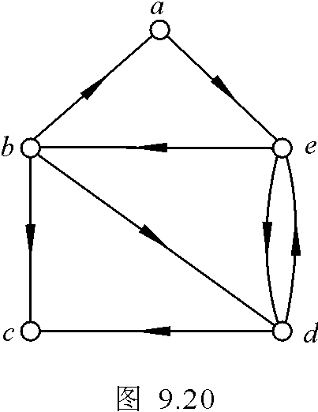
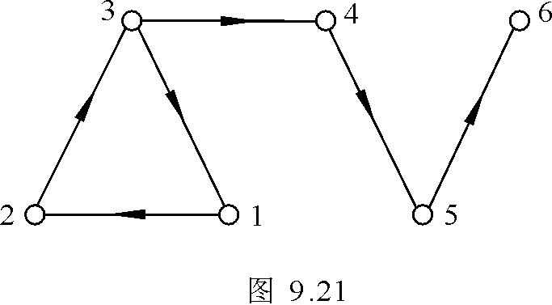

解：结点集⎨1,2,3⎬导出子图是该图强分图；结点集⎨1,2,3,4,5,6⎬导出子图是该图的单向分图和弱分图，即该图是它自己的单向分图和弱分图。
3.G为无向连通图，有n个结点，m条边，证明m≥n–1。对有向图，这个结论对吗?
证明：对m归纳证明。
当m=0时，由于G是连通图，所以它必为平凡图，n=1，n-1≤m。
设m=k-1时，结论成立。下证m=k时，结论也成立。
从G中删除一条边得G′, G′可能是连通的，也可能是不连通的。
⑴当G′是连通图时，G′有n个结点，k-1条边，由归纳假设n–1≤k-1＜k=m，即n–1≤m。
⑵当G′是不连通图时，G′有n个结点，k-1条边，设有2个连通分支，分别为：G1=<V1, E1>和G2=<V2, E2>。| V1|+| V2|=n，| E1|+| E2|= k-1。
由归纳假设有| Vi|－1≤| Ei|，i=1,2。
| V1|+| V2|-2≤| E1|+| E2|，n–2≤k-1，n–1≤k=m，即n–1≤m。
因为强连通图和单向连通图都是弱连通的，所以这个结论也是成立的。
4.设G=<V,E>是一个简单图，|V|≤2n，∀v∈V，deg(v)≥n，证明G是连通图。若|V|≤2n，∀v∈V，deg(v)≥n–1，那么，G是连通图吗? 为什么?
证明：(1)先证，∀v,u∈V，deg(v)+ deg(u)≥|V|-1时，简单图G=<V,E>是连通图。
反证法，设简单图G=<V,E>不是连通图，至少有两个连通分支，设为G1=<V1,E1>，G2=<V2,E2>。∀v∈V1，因为G1是简单图，deg(v)≤|V1|-1，同理，∀u∈V2，deg(u)≤|V2|-1，deg(v)+ deg(u)≤|V1|+|V2|-2=|V|-2＜|V|-1。与条件矛盾。所以，简单图G=<V,E>是连通图。
(2)再证，|V|≤2n，∀v∈V，deg(v)≥n时，G是连通图。
∀v,u∈V，deg(v)+ deg(u)≥2n≥|V|≥|V|-1，由(1)，G是连通图。
(3)若|V|≤2n，∀v∈V，deg(v)≥n–1时，此结论不成立。请看反例。令n=1，|V|≤2，∀v∈V，deg(v)≥0，两个孤立点构成的零图满足此情况，但这样的图是不连通图。
5.证明：若图G是不连通的，则G的补图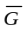是连通的。
证明:因为 G=<V,E>不连通,故G至少有两个连通分支,设为G1=<V1,E1>和G2=<V2,E2>, ∀v,u∈V，有下列三种情况：
①u∈V1，v∈V2 (或u∈V2，v∈V1)
在G中，因为v，u来自不同的连通分支，所以，它们之间间无边。因而，在中，v，u之间必有边。
②u∈V1，v∈V1。
∃w∈V2，在中，u和w之间有边且 v和w之间也有边，于是通过w，v与u之间有路。
③u∈V2，v∈V2。
可类似②证明之。
6.设G=<V,E>是一个简单图，|V|=n，|E|=m， m＞(n—1)(n—2)。证明G是连通的。
证明：反证法。假设G=<V,E>不连通，不妨设G可分成两个连通分支，G1=<V1,E1>和G2=<V2,E2>。则| V1|= n1，| E1|= m₁，| V2|=n2，| E2|= m2。
由于n1≥1和n2≥1，有n2≤n-1和n1≤n-1
从而 |E|=| E1|+| E2|≤n₁(n₁-1)＋n₂ (n₂-1)≤(n-1)(n₁-1)＋(n-1)(n₂-1)
＝(n-1)(n₁＋n₂-2)=(n-1)(n -2)
这与假设矛盾。所以G是连通图。
7.证明：图G的一条边e不包含在G的回路中当且仅当e是G的割边。
证明: 设G的一条边e不包含在G的回路中，以下证明e是G的割边。
删除e，至少连接e的两个结点不连通。所以，图不连通，则e是G的割边。
设e是G的割边，证明e不包含在G的回路中。
反证法，如果e包含在G的某个回路中，删除e，图仍连通，与e是G的割边矛盾。
所以命题成立。
8.令G是一个至少有三个结点的连通图，下列命题是等价的。
⑴G没有桥。
⑵G的每二个结点在一条公共的简单回路上。
⑶G的每一个结点和一条边在一条公共的简单回路上。
⑷G的每二条边在一条公共的简单回路上。
⑸对G的每一对结点和每一条边，有一条联结这两个结点而且含有这条边的简单路。
⑹对G的每一对结点和每一条边，有一条联结这两个结点而不含有这条边的基本路。
⑺对每三个结点，有一条联结任何两个结点而且含第三个结点的简单路。
证明：(1)⇒(2)
令u,v是G中任意两个结点，下面对u,v的距离d(u,v)作归纳证明。
①当d(u,v)=1，因为G中没有桥，(u,v)不是桥，G又是连通图，所以，必有一条回路包含(u,v)，所以u,v在一个公共的简单回路上。
②假设当d(u,v)=k时(k≥2)，命题成立。考察一条长为k的u到v的一条基本路。设w是这条路上结点v前面的那个结点，d(u,w)=k-1，由归纳假设u，w两个结点必在G的某个简单回路上。该回路由P₁，P₂组成，如图9.80(a)所示。因为G中无桥，所以G-(v,w)=G′(从G中删除边(v,w))必仍是连通图。因此，u与v之间必有一条不包含(v,w)的简单路P′。P′与P₁，P₂间的关系如图9.80 (a)(b)(c)所示的三种情况。
设x是P′上与v最近且在P₁或P₂上的交点，不妨设x在P₁上，如图9.80(a)所示。则以P₁上的u到x段，续以P′上的x到v段为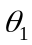，以P₂上u到w段，续以边(w,v)为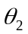，则与就构成了G中一条通过u,v的公共简单回路，其它两种情况，如图9.80(b)(c)所示，证法类似。
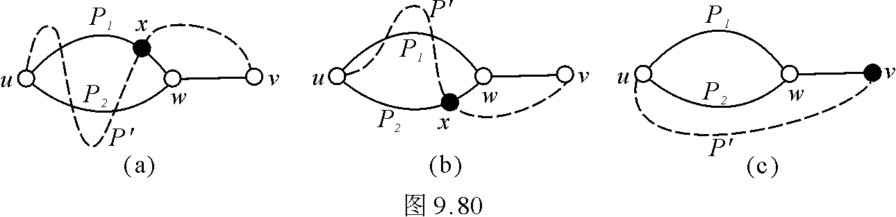

(2)⇒(3)
设u为G中的任意一结点，e为G中任意一边，令e=(v,w),由(2)可知u,v在公共简单回路Z上，若w∈Z，则e∈Z，（3）成立。
若w∉Z，设P₁，P₂为两条不同的u到v的简单路，设v, w所在的简单回路为Z′。令P′= Z′-{e}为v到w不含e的简单路，如图9.81所示，令u′是P′上与P₁或P₂上的最后一个交点，不妨u′在P₁上，则以P₁的u到u′段，续以P′上的u′到w为，以P₂续以e =(v,w)为，则与组成了一个简单回路，包含u和e，所以(3)成立。
当u′=v时，证明是类似的。
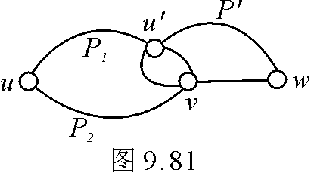

(3)⇒(4)
设e₁，e₂为G中任意两条边， e₁=(u₁,v₁)，e₂=(u₂,v₂)，由(3)知u₁和e₂在公共的简单回路Z上，若v₁∈Z，则e₁∈Z，故(4)成立。
若v₁∉Z，由(3)可知v₁和e₂也在一个公共简单回路Z′上。Z与Z′有图9.82 (a)(b)(c)(d)(e)各种情况。
设P₁为Z上u₁到v₂上的一段简单路(不含u₂)，P₂为Z上u₁到u₂的一段简单路(不含v₂)，P′为Z′上v₁到v₂的一段简单路(不含u₂)。再设u′为P′上与P₁或P₂的最先一个交点(如图9.82(b)所示)，则以P′上的v₁到u′段，续以P₁的u′到v₂为，以e₁续以P₂，再续以e₂为，则与组成包含的e₁，e₂简单回路，其余情况证法类似。
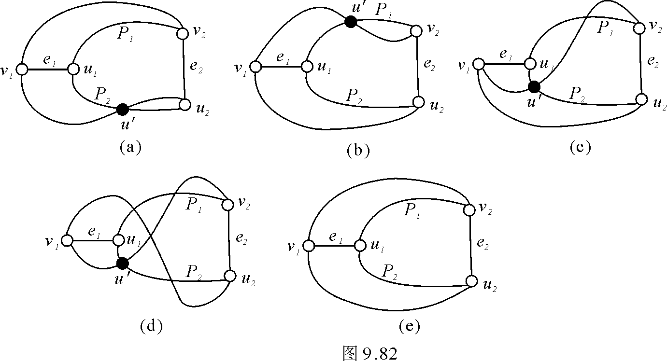

所以，(3)⇒(4)
(4)⇒(5)
设u,v为G中任意两结点，e为G的任意边，若u,v邻接，则由(4)必有一条公共简单回路包含结点u,v和边e。
若u,v不邻接，由G连通，对结点u必有邻接边e′=(u,s)，故e, e′必在同一简单回路上，设该简单回路为Z。
①若v∈Z，则命题成立。
②若v∉Z，因为G连通，故v与Z中每个结点至少有一条路，故也有一条简单路。
设w是Z上离v最近的点，P为v到w的最短简单路，以Z中含有e的u到w的简单路，续以P，即构成u到v含有e的简单路，如图9.83(a)所示。
当w=u时，情况类似。如图9.83(b)所示。
故(4)⇒(5)成立。
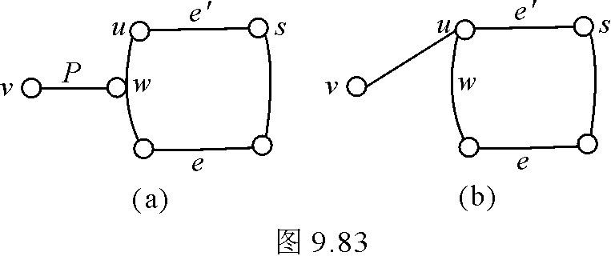

(5)⇒(7)
设u，v，w为G中任意三点，因为G连通，故G中必有关联w的边e，由题设，u,v, e在一个简单回路上。即有一条以u,v为端点，且包含e的简单路，即(7)成立。
(7)⇒(1)：用反证法。
若G中至少有一个桥，设为e，则G-⎨e⎬为不连通图，又G是至少三个结点的连通图，故在G中删除一边后，至少有一个连通分支含有两个或两个以上的结点。若不然，G-⎨e⎬中至少有三个以上孤立结点，则加上任何一条边，G不可能为连通图，与题设矛盾。
设u,v为G-⎨e⎬的同一连通分支两个结点，令w为不属于该连通分支的G的另一个结点，因为G-⎨e⎬为不连通图，故w必存在，在这样的G中，必不可能存在一条u到v的且含有w的简单路。因为，若这样的简单路存在，则删除这条简单任一边，w仍与u或v中至少存在一条路，故w属于u,v所在连通分支中，与假设矛盾。
所以(7)⇒(1)。
(1)⇒(6)
反正法。
设G为至少三个结点的连通图，且G无桥。u，v为G中任意两个结点，且G中所有u，v之间的基本路均含有某条边e，则G-⎨e⎬中u，v必不连通，所以e为桥，与题设矛盾。于是对G中任意两个结点和任意一条边，G中必有连接这两个结点，但不含这条边的一条基本路，即(1)⇒(6)成立。
(6)⇒(1)
如果G中任意一对结点和每一条边，有一条连接这两个结点而不含有这条边的基本路。G为具有至少三个结点的连通图。
设G中有一个桥e，则G-⎨e⎬为不连通图，令G₁，G₂为G-⎨e⎬中的两个不同连通分支，G₁与G₂非空，设u是G₁中一个结点，v是G₂中一个结点，在G中，因为图连通，故u到v的任一条路上均含有边e，与题设矛盾，所以中不可能有桥。
故(6)⇒(1)。
综上各点，(1)(2)(3)(4)(5)(6)(7)为等价命题。
9.试证明图的每一个结点和每一条边，都只包含于一个弱分图中。
证明：设结点u包含于两个不同的弱分图中，设这两个弱分图为G1=<V1,E1>和G2=<V2,E2>。则u∈V1∩V2。
由于略去了方向后，V1中所有结点与u连通，V2中所有结点与u连通，故V1与V2中的所有结点相互连通，这与G1和G2是两个不同的弱分图矛盾。故任一结点不可能包含于两个不同的弱分图中。
如果一条边包含于两个不同的弱分图中，该边的两个端点也包含于两个不同的弱分图中，根据以上的证明，这是不可能的。因此，任一边也只包含于一个弱分图中。
10.试证明一个有向图G是单侧连通的当且仅当它有一条经过每一结点的路。
证明：设图中有一条经过每个结点的路，即任何结点都在此路上，则通过此路，一个结点到另一个结点可达，该图是单侧连通的。
设图是单侧连通的，证明图中有一条路经过图的每个结点。
对结点数目v进行归纳。
当v＝1，v＝2时，在单侧连通图中，显然有经过图的每个结点的路。
设v＝k时，有一条经过图的每个结点的路v₁v₂…v_{p}，其中结点可能有重复，这条路上的结点的下标只表示该路所经过的结点的次序，显然，k≤p。例如在图9.84(a)给出的的路u₁u₂u₃u₄u₅u₂u₃u₆u₇就有重复结点，故v₁＝u₁，v₂＝u₂，v₃＝u₃，v₄＝u₄，v₅＝u₅，v₆＝u₂，v₇＝u₃，v₈＝u₆，v₉＝u₇。
当v＝k＋1时，取一个结点u，在图G中删去u，使G－⎨u⎬还是单侧连通。根据归纳假设，G－⎨u⎬有一条经过每一个结点的路L：v₁v₂…v_{p}。
令i=max⎨s| v_{S}在路L上且v_{S}到u有路⎬，j=min⎨s| v_{S}在路L上且u到v_{S}有路⎬。假如j＞i＋1，则必有t满足i＜t＜j。由于G是单侧连通的，v_{t}与u之间有路。如果该路是从 v_{t}到u，则与i=max⎨s| v_{S}在路L上且v_{S}到u有路⎬的定义矛盾。如果该路是从u到v_{t}，则与j=min⎨s| v_{S}在路L上且u到v_{S}有路⎬的定义矛盾。故而j＞i＋1是不可能的，只可能是j≤i＋1。
当j＝i＋1时，有经过每一个结点的路v₁v₂…v_{i}…u…v_{i+1}v_{i+2}… v_{p}。如图9.84 (b)所示。
当j≤i时，有经过每一个结点的路v₁v₂…v_{j}…v_{i}…u…v_{j}…v_{i}v_{i+1}… v_{p}。如图9.84 (c)所示。

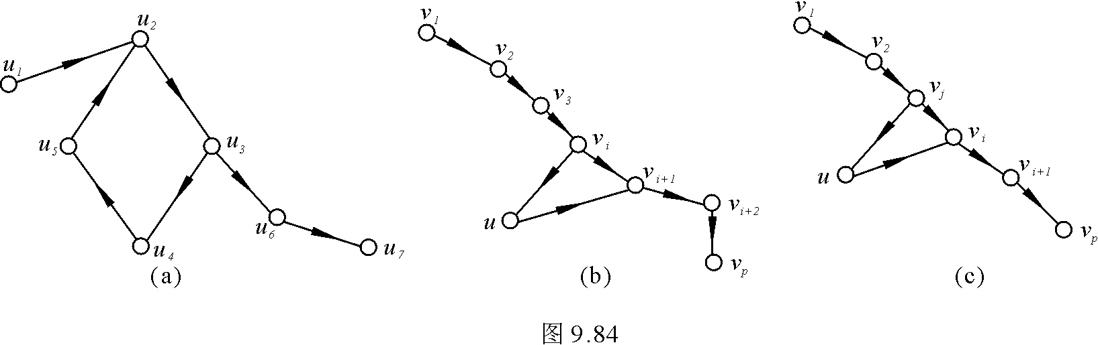

第4部分
1.设G=<V,E>是一个简单有向图，V=⎨v₁, v₂, v₃, v₄⎬，邻接矩阵如下：
A(G)=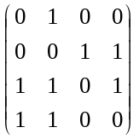
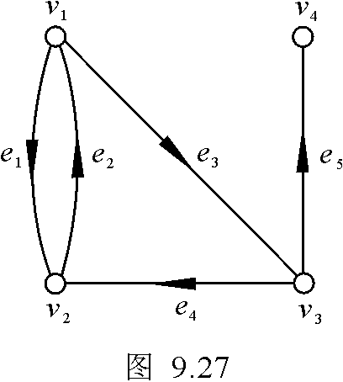
⑴ 求v₁的出度deg＋(v₁)。
⑵ 求v₄的入度deg－(v₄)。
⑶ 由v₁到v₄长度为2的路有几条？
解：⑴ deg＋(v₁)=1
⑵ deg－(v₄)=2
⑶ A²= AA==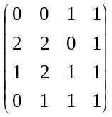
由于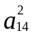=1，所以由v₁到v₄长为2的路有1条。
2.有向图G如图9.27所示。
⑴ 写出G的邻接矩阵。
⑵ 根据邻接矩阵求各结点的出度和入度。
⑶ 求G中长度为3的路的总数，其中有多少条回路。
⑷ 求G的可达性矩阵。
⑸ 求G的完全关联矩阵。
⑹ 由完全关联矩阵求各结点的出度和入度。
解：⑴MR=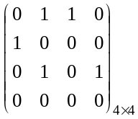
⑵deg＋(v₁)=2，deg－(v₁)=1，
deg＋(v₂)=1，deg－(v₂)=2，
deg＋(v₃)=2，deg－(v₃)=1，
deg＋(v₄)=0，deg－(v₄)=1。
⑶ A²=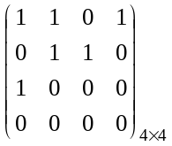 ，A³=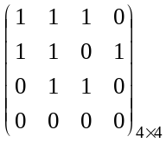
长度为3的路有8条，其中回路3条。
⑷ C₃=A⁰+A¹+A²+A³=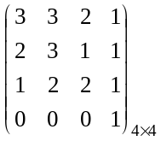 P=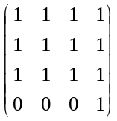

⑸ G的完全关联矩阵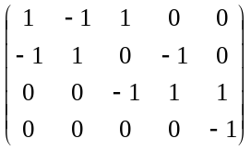
⑹deg＋(v₁)=2，deg－(v₁)=1，deg＋(v₂)=1，deg－(v₂)=2，deg＋(v₃)=2，deg－(v₃)=1，deg＋(v₄)=0，deg－(v₄)=1。

3.无向图G如图9.28所示。
⑴ 写出G的邻接矩阵。
⑵ 根据邻接矩阵求各结点的度数。
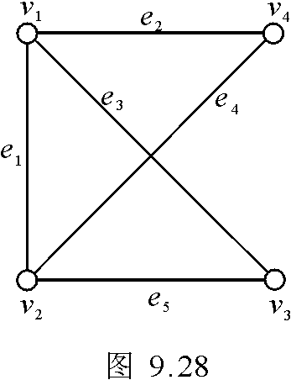
⑶ 求G中长度为3的路的总数，其中有多少条回路。
⑷ 求G的连通矩阵。
⑸ 求G的完全关联矩阵。
⑹ 由完全关联矩阵求各结点的度数。

解：⑴邻接矩阵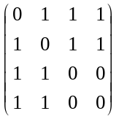

⑵ deg(v₁)=3，deg(v₂)=3，deg(v₃)=2，deg(v₄)=2。

⑶ A=，A²==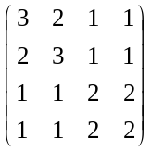

A³==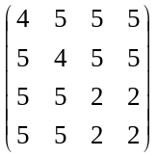

长度为3的路的总条数66条，其中回路12条。
⑷ C₄= A⁰+A¹+A²+A³=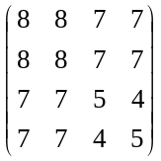，G的连通矩阵为P=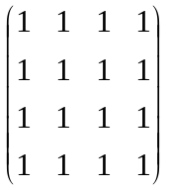
⑸ G的完全关联矩阵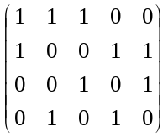
⑹ deg(v₁)=3，deg(v₂)=3，deg(v₃)=2，deg(v₄)=2。

4.设G=<V,E>是一个简单有向图，V=⎨v₁, v₂,…, v_{n}⎬， P=(p_{ij})_{n×n}是图G的可达性矩阵， PT=(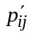)_{n×n}是P的转置矩阵。易知， p_{ij}＝1表示v_{i}到v_{j}是可达的；＝p_{ji}＝1表示v_{j}到v_{i}是可达的。因此p_{ij}∧＝1时，v_{i}和v_{j}是互相可达的。由此可求得图G的强分图。例如图G的可达性矩阵P为：

P=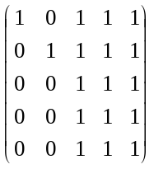 PT=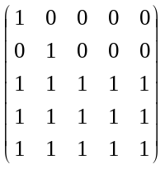 P∧PT=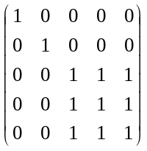

其中：P∧PT定义为矩阵P和矩阵PT的对应元素的合取。
由此可知由⎨v₁⎬，⎨v₂⎬，⎨v₃, v₄, v₅⎬导出的子图是G的强分图。
试用这种办法求图9.27的所有强分图。
解：P= ，P∧PT=∧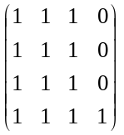=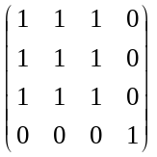
⎨v₁,v₂,v₃⎬，⎨v₄⎬导出的图是G的强分图。
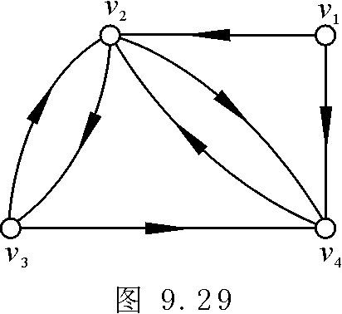
5.设G=<V,E>是一个简单有向图，V=⎨v₁, v₂,…, v_{n}⎬，A是G的邻接矩阵，G的距离矩阵D=(d_{ij})_{n×n}定义如下：
d_{ij}=∞ 如果d<v_{i},v_{j}>=∞。
d_{ii}=0 i=1,…,n。
d_{ij}=k k是使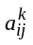≠0的最小正整数。
试写出有向图图9.29的距离矩阵D。并说明d_{ij}=1是什么意义？

解：D=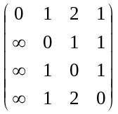，d_{ij}=1的含义是v_{i}到v_{j}距离为1或v_{i}到v_{j}有边。

第5部分
1.画出一个满足下述条件的无向欧拉图。
⑴ 奇数个结点，奇数个边。
⑵ 偶数个结点，偶数个边。
⑶ 奇数个结点，偶数个边。
⑷ 偶数个结点，奇数个边。
解：⑴奇数个结点，奇数个边的无向欧拉图如图9.85(a)所示。
⑵偶数个结点，偶数个边的无向欧拉图如图9.85(b)所示。
⑶奇数个结点，偶数个边的无向欧拉图如图9.85(c)所示。
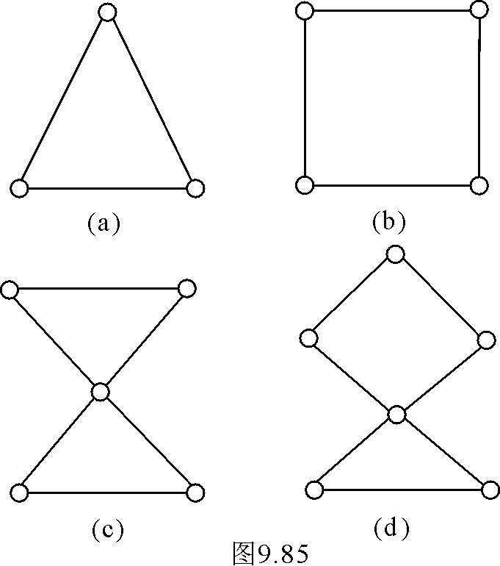
⑷偶数个结点，奇数个边的无向欧拉图如图9.85(d)所示。
2.画出满足1中的四个要求的有向欧拉图。
解：⑴奇数个结点，奇数个边的有向欧拉图如图9.86(a)所示。
⑵偶数个结点，偶数个边的有向欧拉图如图9.86(b)所示。
⑶奇数个结点，偶数个边的有向欧拉图如图9.86(c)所示。
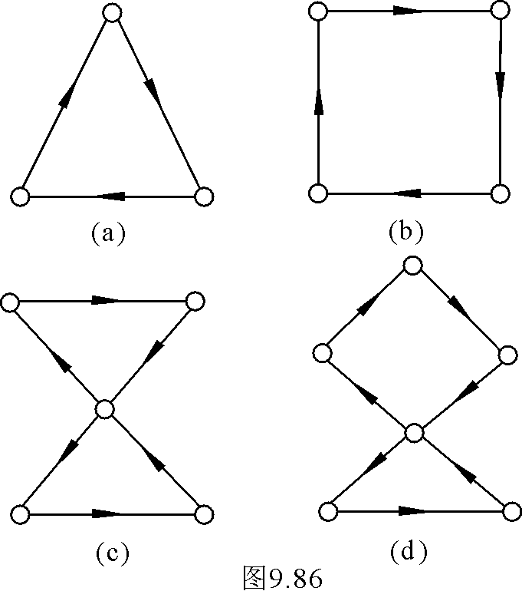
⑷偶数个结点，奇数个边的有向欧拉图如图9.86(d)所示。
3.若无向图G是欧拉图，G中是否存在割边? 为什么?
解：无割边。如果有割边，此边不在任何回路上，而无向图欧拉图图中有一条经过每一条边一次且仅一次的欧拉回路。所以G中无割边。
4.n取怎样的值，无向完全图K_{n}有一条欧拉回路? 这个结论对有向完全图K_{n}成立吗？为什么？
解：①n为奇数，∀v∈V，deg(v)=n-1为偶数。所以，当n是大于或等于3的奇数时，K_{n}有欧拉回路。
②当K_{n}是有向完全图时，则不成立。因为，在有向图中有欧拉回路，必须每个结点入度等于出度，而这个条件K_{n}不满足。
5.完成下列各题：
⑴ 画一个有一条欧拉回路和一条汉密尔顿回路的图。
⑵ 画一个有一条欧拉回路，但没有汉密尔顿回路的图。
⑶ 画一个没有欧拉回路，但有一条汉密尔顿回路的图。
解：⑴有一条欧拉回路和一条汉密尔顿回路的图如图9.87(a)所示。
⑵有一条欧拉回路，但没有汉密尔顿回路的图如图9.87(b)所示。
⑶没有欧拉回路，但有一条汉密尔顿回路的图如图9.87(c)所示。
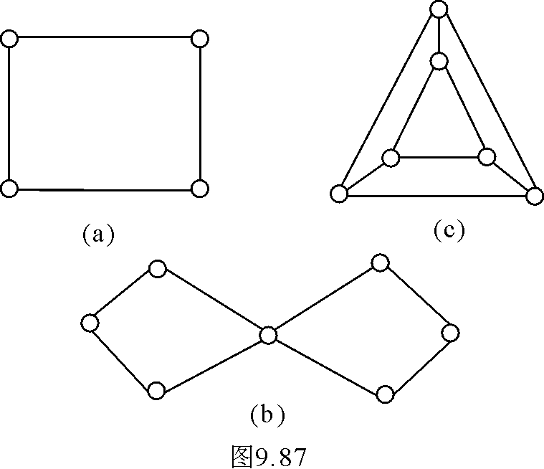

6.证明：若G是有向欧拉图，则G是强连通的。
证明：因为G是有向欧拉图，G存在一条欧拉回路，G的每一条边都在这条欧拉回路上。因为欧拉图中无孤立点，所以所有结点也都在这条欧拉回路上，于是，G的任何一对结点通过欧拉回路相互可达，所以，G是强连通的。
7.n取怎样的值，无向完全图K_{n}是汉密尔顿图? 这个结论对有向完全图K_{n}成立吗？为什么？
解：当n≥3时，∀v,u∈V，deg(v)+deg(u)=2n-2=n＋n-2≥n+3-2=n+1＞n，所以，此时K_{n}是汉密尔顿图。
这个结论对有向完全图K_{n}不成立。例如有向完全图K ₄不存在汉密尔顿回路。如图9.88所示。
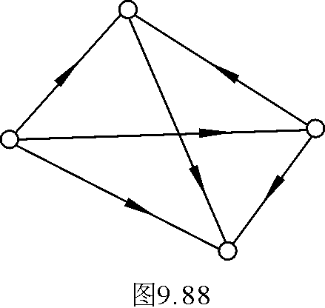

8.设G=<V,E>是一个无向简单图，|V|=n，|E|=m，设m=(n–1)(n–2)＋2。试证明G中存在一条汉密尔顿回路。
证明：证法1：
反证法。
设G中存在两个结点v1，v2使得deg(v1)+deg(v2)＜n。
删除结点v1和v2后,得图G′, G′是具有n–2个结点的无向图，最多删除了n–1个边。
设G′的边数为m′，则
m′≥m–(n–1) =(n–1)(n–2)＋2–(n–1)＞(n–1)(n–2)＋1–(n–1)
=(n–1)(n–2)–(n–2) =(n–2)(n–3)
即 m′＞(n–2)(n–3)
但G′是具有n–2个结点的简单无向图，它最多有(n–2)(n–3)条边，即m′≤(n–2)(n–3)，矛盾。所以，G中存在汉密尔顿回路。
证法2：将图G看成有同样结点的完全图删除S个边而得到的，
n(n–1)–S=⏐E⏐=(n–1)(n–2)＋2＞(n–1)(n–2)
n(n–1) –S＞(n–1)(n–2)
n²–n –2S＞n²–3n +2
S＜n–1
而任何完全图中删除的边数小于n–1都是连通图，所以G是连通图。
9.设无向图G=<V,E>具有汉密尔顿路，S是V的任意非空子集，试证明W(G-S)≤|S|+1。
证明：设C是G的一条汉密尔顿路，W(C)=1对于任意S⊆V，删去S中的任一结点a₁，则W(C－a₁)≤2，如果再删去S中的另一个结点a₂，则W(C－a₁－a₂)≤2，依次类推，可得W(C-S)≤|S|+1。因为C－S是G－S的生成子图，所以
W(G-S)≤W(C-S)≤|S|+1，即W(G-S)≤|S|+1。
10.试证明在无向完全图K_{n} (n≥6)中任意删除n-3条边后所得的图是汉密尔顿图。
证明：∀v，u∈V，
如果，无向完全图K_{n} (n≥6)中任意删除了n－3条边。
①如果删除结点v上的一条边，则在结点u上至多删除了n－3个边，
deg(v)＋deg(u)=(n－1－1)+(n－1－(n–3))=(n－2)＋(n－1－n＋3)=(n－2)＋2=n
②如果删除了结点v上的2条边，则在结点u上至多删除了(n–3)–1个边，
deg(v)＋deg(u)=(n－1－2)+(n－1－(n－4))=(n－3)+(n－1－n＋4)=(n－3)＋3=n
③当删除了结点v上的m条边，则在结点u上至多删除了(n–3)–(m–1)=n–m–2个边，
deg(v)＋deg(u)=(n－1－m)＋(n－1－(n－m－2))=n－1－m＋n－1－n＋m＋2=n
根据定理9.5.5的推论，无向完全图K_{n} (n≥6)中任意删除n-3条边后所得的图是汉密尔顿图。

第6部分
1.一棵无向树T有2个4度结点，3个3度结点，其余的结点都是树叶，问T有几片树叶?
解：设有x个树叶，结点数为：2＋3＋x，边数为：2＋3＋x－1，依定理9.1.1列方程：
2(2＋3＋x－1)= 2×4＋3×3＋x
解之得：x=9。即T有9片叶子。
2.无向树T有8片树叶，2个3度分枝点，其余的分枝点都是4度结点，问T有几个4度分枝点?
解：设有x个4度分枝点，则无向树T的结点数为：2＋x＋8，边数为：2＋x＋8－1，依定理9.1.1列方程：
2(2＋x＋8－1)= 8＋2×3＋4x
解之得：x=2。即T有2个4度分枝点。
3.设T是一棵无向树，它有n_{i}个i度分枝点(i=2，3，…，k)，其余结点都是树叶，求T中的树叶数。
解：设有x个树叶，则无向树T的结点数为：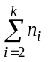+x，边数为：+x－1，依定理9.1.1列方程：
2(+x－1)=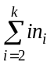+x
解之得：x=－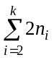＋2=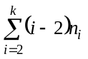＋2=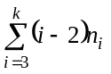＋2
4.证明：有n个结点的无向树，其结点度数之和为2n－2。
证明：该无向树的边数为：m=n－1，度数之和为：2m=2(n－1)=2n－2
5.设无向图G=<V,E>是k (k≥2)颗树组成的森林。|V|=n，|E|=m，证明：m=n–k。
证明：设第i颗树T_{i}的结点数和边数分别为n_{i}和m_{i}。则m_{i}=n_{i}－1，i=1…k。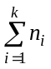=n， 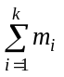=m，两边求和得：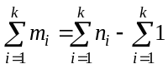。即m=n－k。
6.设T是一棵非平凡的无向树，树T的最大度Δ(T)≥k，证明树T至少有k片树叶。
证明：设树T有n个结点，这n个结点中，其中x个为树叶，则树T的边数为n－1，依定理9.1.1列方程：
2(n-1)=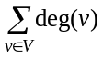
因为 Δ(T)≥k，所以，∃u∈V，使deg(u)≥k(u为分枝点)。而其余的分枝点v，deg(v)≥2。所以，2(n－1)=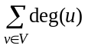≥x＋2(n－x－1)＋k，解之得：x≥k。
7.图9.52是无向连通图。图9.52有多少个生成树？它们的补各是什么？
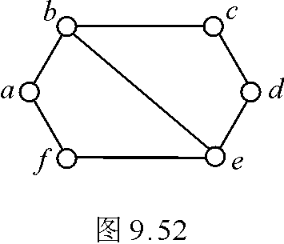

解：图9.52有3×4＋3=15个生成树。
各生成树补为：⎨(a,b),(b,e)⎬,⎨(a,b),(b,c)⎬,⎨(a,b),(c,d)⎬,⎨(a,b),(d,e)⎬,
⎨(f,a),(b,e)⎬,⎨(f,a),(b,c)⎬,⎨(f,a),(c,d)⎬,⎨(f,a),(d,e)⎬,
⎨(e,f),(b,e)⎬,⎨(e,f),(b,c)⎬,⎨(e,f),(c,d)⎬,⎨(e,f),(d,e)⎬,
⎨(b,c),(b,e)⎬,⎨(c,d),(b,e)⎬,⎨(d,e),(b,e)⎬。
8.对于赋权图图9.53。利用克鲁斯克尔(kruskal)算法求一棵最小生成树。
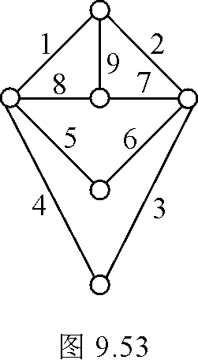
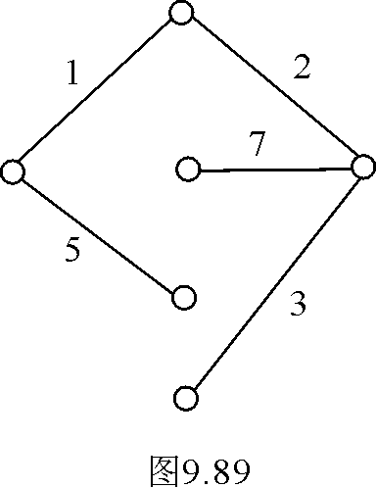
解：最小生成树如图9.89所示。

9.设G=<V,E>是连通图，e∈E，证明：e是G的割边的充分必要条件是e在G的每一棵生成树中。
证明：设e是G的割边，下证e在G的每棵生成树。
e是G的割边，则⎨e⎬是边割集，由定理9.6.3的推论3知，⎨e⎬与生成树T至少有一条公共边，所以，e在T中。
设e在G的每棵生成树中，下证e是G的割边。
反证法。设e不是G的割边，则删除e，所得图G′是连通的，由定理9.6.3知G′中必有生成树T′。显然，T′也是G的生成树，但e不在T′中，与条件矛盾。
10.设T₁和T₂是连通图G的两棵生成树，a是在T₁中，但不在T₂中的一条边。证明存在边b，它在T₂中，但不在T₁中，使得(T₁–⎨a⎬)∪⎨b⎬和(T₂–⎨b⎬)∪⎨a⎬都是G的生成树。
证明：①设G是连通图，T是其生成树，从T中删去一条枝，将T分成两棵树，G的结点集也分成两个结点子集V₁和V₂。G中连接这两个结点子集的边构成的集合是G的一个边割集，叫做对于应这条枝的边割集。例如，在图9.90中，(a)是连通图G，(b)是其生成树T。在(b)删去树枝e₂，得两个结点子集⎨a⎬和⎨b,c,d,f⎬，G中连接这两个结点子集的边为e₁、e₂和e₅，⎨ e₁,e₂,e₅⎬是对应于树枝e₂的边割集。

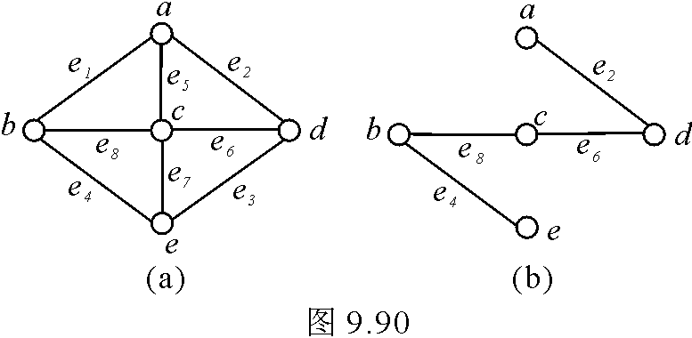

②以下证明，任何简单回路和任何边割集有偶数(包含0)条公共边。
设D为G中的边割集，删去D后得两个结点子集V₁和V₂。C是G中的任一简单回路。
如果C的所有结点均在V₁ (或V₂)中，则C和D无公共边，则结论成立。
如果C的一部分结点在V₁中，另一部分结点在V₂中。则从V₁中C的任一结点出发，延C往返于V₁ 和V₂之间。因C是简单回路，必然会回到出发点。这样，C中必含有偶数条D中的边。
③证明本题的结论。
因为a是T₁的树枝，所以对应于a有一个边割集D。又因为a不在T₂中，即为T₂的弦，所以对应于a又有一个简单回路C。C和D有偶数个共同边，a是C和D的共同边，所以存在另一共同边b。b不在T₁中，否则边割集D中有a和b两个T₁的树枝；b在T₂中，否则简单回路C中有a和b两个T₂的弦。
在树T₂中，删去边b，加上边a，可得到图G的一颗生成树，故(T₂–⎨b⎬)∪⎨a⎬是图G的生成树。
对树T₁来说，在割集D中b是弦，a是树枝。b包含在a对应的一个基本回路中。因此从T₁中删除边a而添加b，可得图G的一颗生成树，即(T₁–⎨a⎬)∪⎨b⎬是图G的生成树。
11.由简单有向图的邻接矩阵怎样去判断它是否为根树。怎样定出它的树根和树叶。
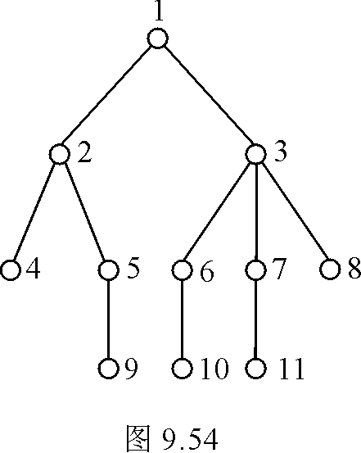
解：因为根树中恰有一个结点的入度为0，其余结点入度均为1。所以，在邻接矩阵中，如果仅有1列全为0，而其余各列恰有一个1，则此简单有向图为根树。
因为树叶的出度为0，所以全0的列对应结点为树叶。
12.求出对应于图9.54所给出的树的二叉树。
解：对应于图9.54所给出的树的二叉树如图9.91所示。
13.证明：在完全二叉树中，边的总数等于2(n_{t}–1)，式中n_{t}是树叶数。
证明：设n_{i}为分枝结数，n_{t}为树叶数，由定理9.6.5有n_{i}=n_{t}－1。所以，完全二叉树的边数为 2n_{i}=2(n_{t}–1)。
14.求带权3,4,5,6,7,8,9的最优二叉树T。
解：图9.92给出了生成最优二叉树的过程。
①权3,4,5,6,7,8,9中最小的两个为3和4，3和4代表两片树叶，得一分枝点，其权为3＋4=7，如图9.92 (a)所示。
②在5,6,7,7,8,9中选出两个最小的权5和6, 连接它们对应的结点，得新分枝点，该结点所带权为11，如图9.92(b)所示。
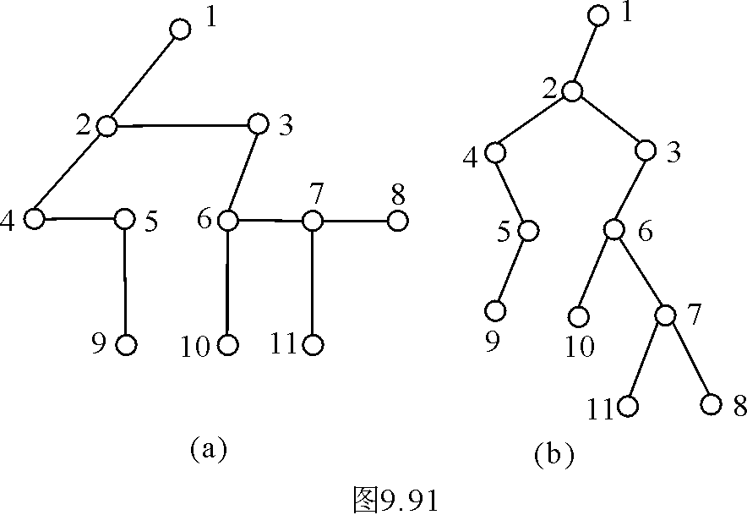
③在7,7,8,9,11中选出两个最小的权7和7, 连接它们对应的结点，得新分枝点，该结点所带权为14，如图9.92(c)所示。
④在8,9,11,14中选出两个最小的权8和9, 连接它们对应的结点，得新分枝点，该结点所带权为17，如图9.92(d)所示。
⑤在,11,14,17中选出两个最小的权11和14, 连接它们对应的结点，得新分枝点，该结点所带权为25，如图9.92(e)所示。
最后，连接17和25对应的结点得新分枝点，该分枝点所带权为42，如图9.92(f)所示。(f)是最优树。最优树的权为：W(T)=(3＋4)×4＋7×3＋(5＋6)×3＋(8＋9)×2=116。
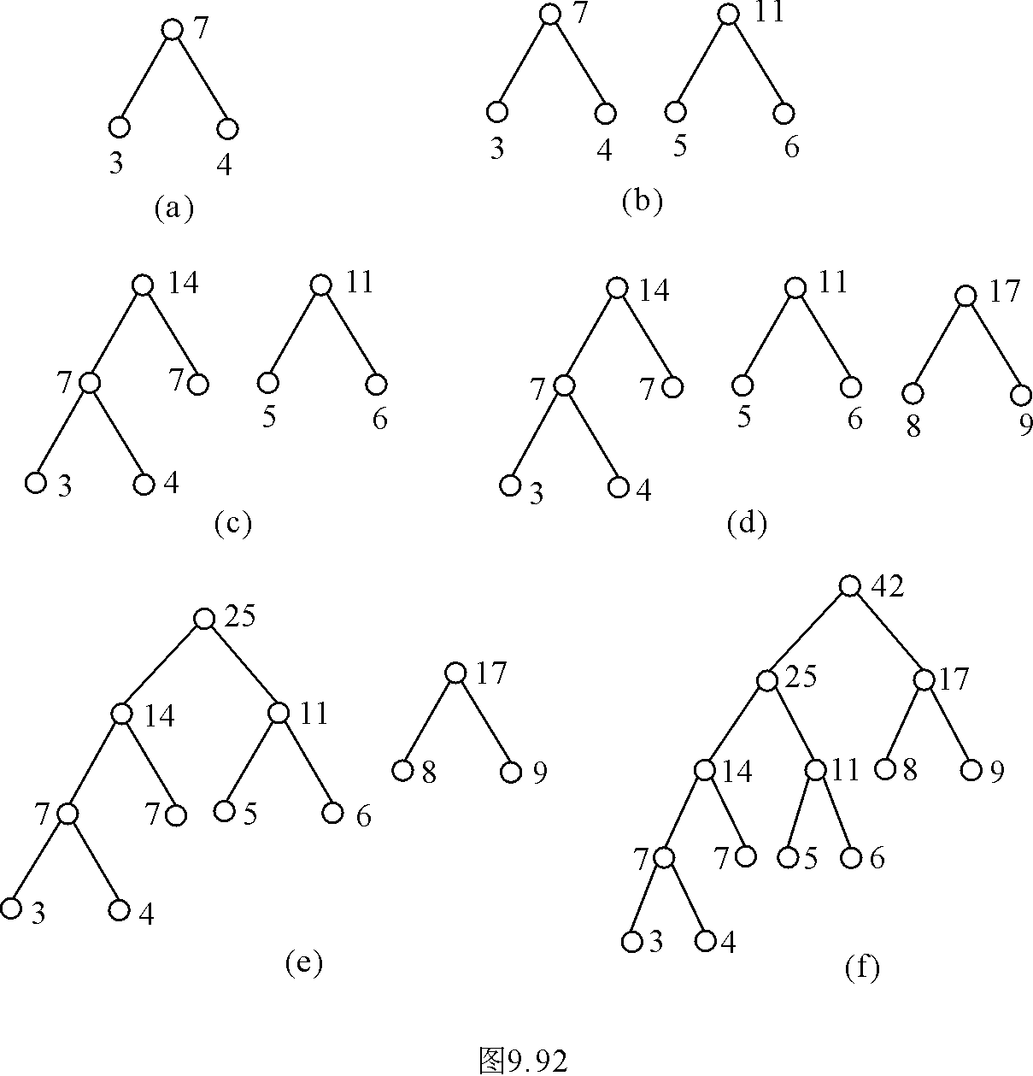

15.证明：高度为h的完全m叉树中，最多有m^{h}片树叶。
证明：用数学归纳法。
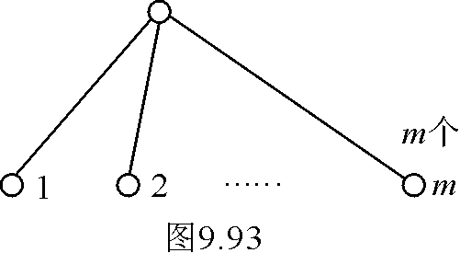
当h=1时，m叉树最多有m片树叶。如图9.93所示。
当h=2时，在图9.93中的每个树叶上可有m个儿子。树叶最多为m×m= m²
设当h=k时，树叶最多为m^{k}，下证当h=k+1时，树叶最多为m^{k+1}。
当h=k+1时，树叶最多应在h=k的完全m叉树中，每个树叶有m片树叶，即为m^{k}×m=m^{k+1}。
所以，高度为h的完全m叉树最多有m^{h}片树叶。
16.一棵二叉树有n个结点，试问这棵二叉树的高度h最大是多少? 最小是多少?
解：一棵有n个结点二叉树，高度h最大是n－1，高度h最小是[log₂(n)]，即高度h最小是小于或等于log₂(n)的最大整数。
17.下面的0、1串集合，哪些是前缀码？做出前缀码对应的二叉树。
⎨01,10,11,000,111⎬
⎨01,11,000,0010,0011⎬
⎨1,01,001,0011⎬
⎨1,01,101,0011⎬
解：
⎨01,10,11,000,111⎬，不是，因为11是111的前缀。
⎨01,11,000,0010,0011⎬是前缀码。
⎨1,01,001,0011⎬，不是，因为001是0011的前缀。
⎨1,01,101,0011⎬，不是，因为1是101的前缀。
前缀码⎨01,11,000,0010,0011⎬对应的二叉树画出过程如图9.94所示。前缀码⎨01,11,000,0010,0011⎬对应的二叉树如图9.94(b)所示。
18.在通信中，当传输字符出现的频率不同时，怎样产生前缀码才能使传输同样多字符，而使用的二进制位最少。这样的前缀码称为最佳前缀码。最佳前缀码可以用下列方法产生：将各字符出现的频率乘100作为权，利用Huffman算法求最优2叉树，由此最优2叉树产生的前缀码，就得到了最佳前缀码。
设在通信中，0,1,2,3,4,5,6,7出现的频率如下：
0：30% 4：10%
1：20% 5：5%
2：15% 6：5%
3：10% 7：5%
使用上述方法，求表示0,1,2,3,4,5,6,7的最佳前缀码。
解：各字符出现的频率乘100作为权，0,1,2,3,4,5,6,7的权为：
0：30， 4：10，
1：20， 5：5，
2：15， 6：5，
3：10， 7：5，
图9.95给出了生成最优二叉树的过程。
①在5，5，5，10，10，15，20，30中选出两个最小的权5和5，连接它们对应的结点，得一分枝点，其权为5＋5=10，如图9.95(a)所示。
②在5，10，10，10，15，20，30中选出两个最小的权5和10, 连接它们对应的结点，得新分枝点，该结点所带权为15，如图9.95(b)所示。
③在10，10，15，15，20，30中选出两个最小的权10和10, 连接它们对应的结点，得新分枝点，该结点所带权为20，如图9.95(c)所示。
④在15，15，20，20，30中选出两个最小的权15和15, 连接它们对应的结点，得新分枝点，该结点所带权为30，如图9.95(d)所示。
⑤在20，20，30，30中选出两个最小的权20和20, 连接它们对应的结点，得新分枝点，该结点所带权为40，如图9.95(e)所示。
⑥在30，30，40中选出两个最小的权30和30, 连接它们对应的结点，得新分枝点，该结点所带权为60，如图9.95(f)所示。
最后，连接40和60对应的结点得新分枝点，该分枝点所带权为100，如图9.95(g)所示。(g)是最优树。
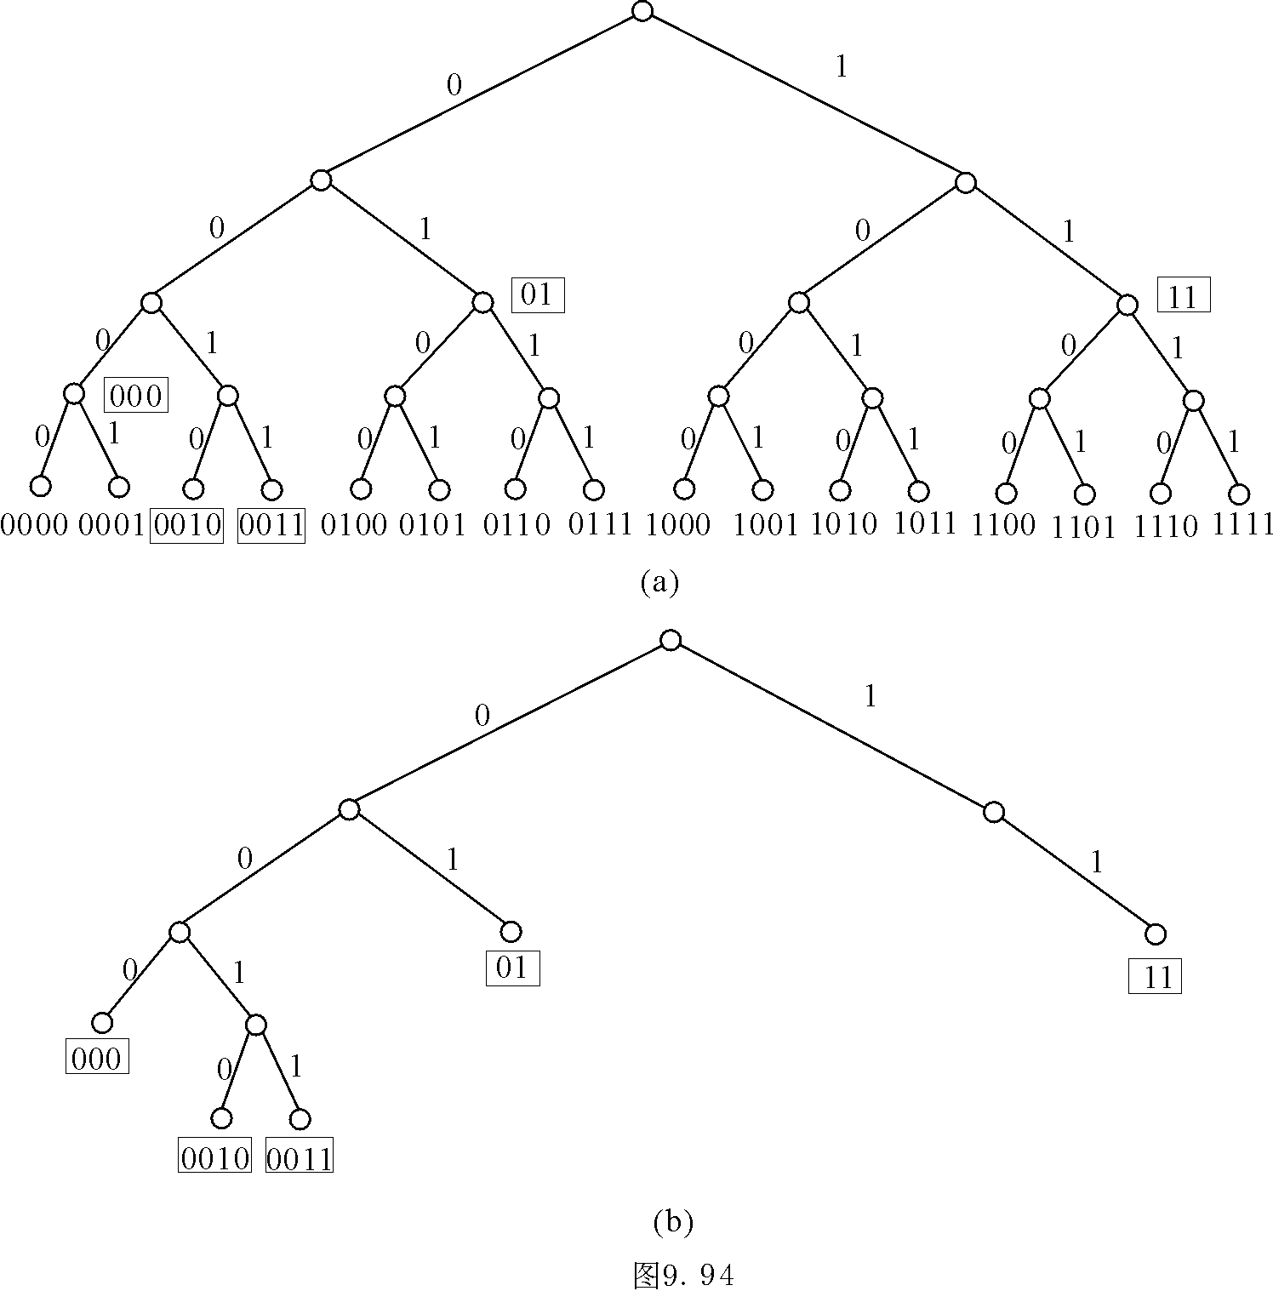
表示0,1,2,3,4,5,6,7的最佳前缀码是⎨01,11,001,100,101,0001,00000,00001⎬。

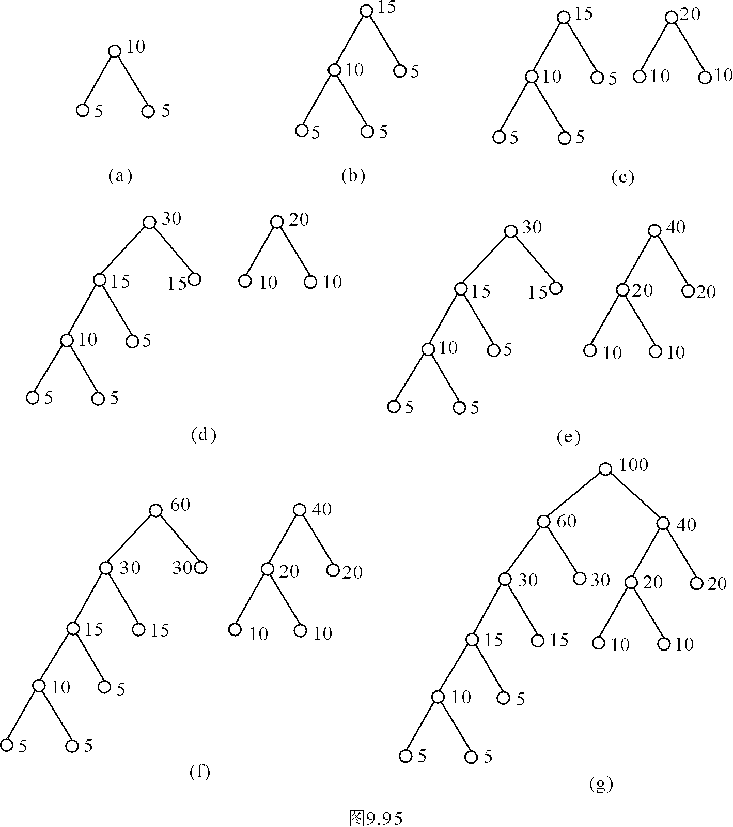

第7部分
1.当n和m满足什么条件时，完全二部图Kn,m是欧拉图?
解：当n与m都为偶数时，Kn,m中每个结点都是偶数度的，这时Kn,m为欧拉图。
2.当n和m满足什么条件时，完全二部图Kn,m是汉密尔顿图?
解：当n=m时，Kn,m任何一对结点的度数之和大于等于结点数n＋m，根据定理9.5.5的推论，在G中存在一条汉密尔顿回路。所以，Kn,m是汉密尔顿图。
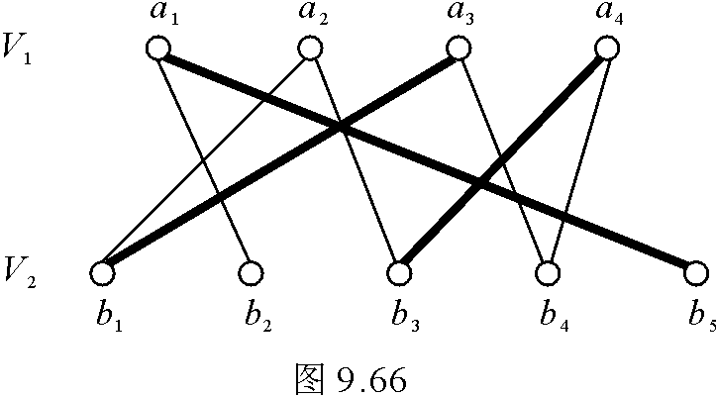
3.图9.66是二部图，M= ⎨(a₁,b₅),(a₃,b₁),(a₄,b₃)⎬是一个匹配。求图中的最大匹配。

解：图9.66的匹配M=⎨(a₁,b₅),(a₃,b₁),(a₄,b₃)⎬。用(*)标记V₁中所有M的非饱和点a₂。
①选V₁的新标记过的结点a₂，用(a₂)标记不通过M的边与a₂邻接且尚未标记过的V₂的结点b₁，b₃。
②选V₂的新标记过的结点b₁，用(b₁)标记通过M的边与b₁邻接且尚未标记过的V₁的结点a₃；类似地用(b₃)标记a₄。
③选V₁的新标记过的结点a₃，用(a₃)标记不通过M的边与a₃邻接且尚未标记过的V₂的结点b₄。也可以选V₁的新标记过的结点a₄，用(a₄)标记不通过M的边与a₄邻接且尚未标记过的V₂的结点b₄。
b₄是M的非饱和点，标记结束。如图9.96所示。
从b₄倒向追踪到标记有(*)的结点，就得到了M可扩路：a₂b₁a₃b₄或a₂b₃a₄b₄，取前者。
把M可扩路a₂b₁a₃b₄中的边(a₃,b₁)从M中去掉，而把(a₂,b₁)和(a₃,b₄) 添到M中得到新的匹配M′=⎨(a₁,b₅), (a₂,b₁),(a₃,b₄),(a₄,b₃)⎬，如图9.97所示。
因为V₁中已无M′的非饱和点，即图中已无M′可扩路，所以M′=⎨(a₁,b₅), (a₂,b₁),(a₃,b₄),
(a₄,b₃)⎬就是最大匹配
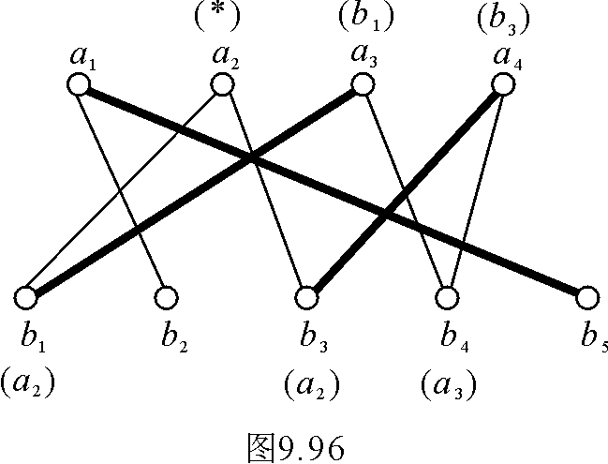

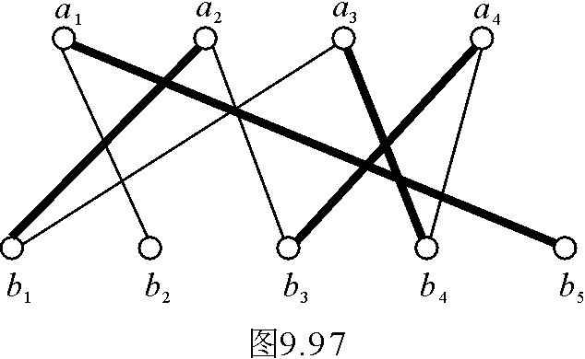

4.某单位按编制有7个工作空缺：p₁，p₂，…，p₇，有10个申请者：a₁，a₂，…，a₁₀。它们能胜任的工作集合依次是⎨p₁, p₅, p₆⎬，⎨p₂, p₆, p₇⎬，⎨p₃, p₄⎬，⎨p₁, p₅⎬，⎨p₆, p₇⎬，⎨p₃⎬，⎨p₂, p₃⎬，⎨p₁, p₃⎬，⎨p₁⎬，⎨p₅⎬。如果规定每个申请者最多只能安排一个工作。试给出一种方案使分配到工作的申请者最多。
解：按题意构造一个二部图G=<X,E,Y>，其中X=⎨ p₁，p₂，…，p₇⎬，Y=⎨a₁，a₂，…，a₁₀⎬，E表示合格工作岗位关系。如图9.98所示。
在图9.98中可以求得一个最大匹配：
M=⎨(p₁,a₉),(p₂,a₂),(p₃,a₆), (p₄,a₃),(p₅,a₄),(p₆,a₁),(p₇,a₅)⎬
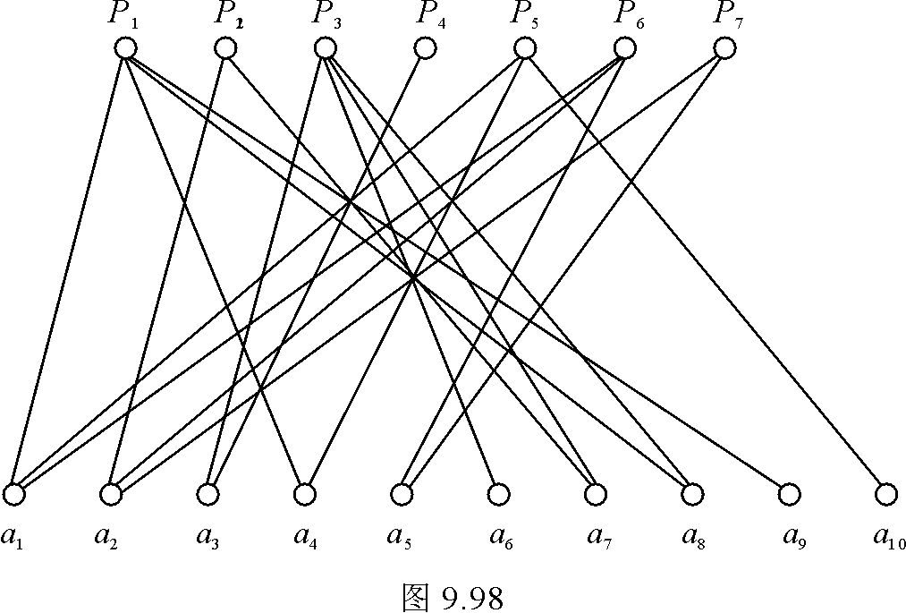

5.设G=<V₁,V₂,E>是二部图，|V₁|＞|V₂|，证明如果V₁的每个结点的度数不小于δ，那么V₂中必有一个结点的度数大于δ。
证明：令|V₁|=n₁，∀v∈V₁，deg(v)≥δ，则|E|≥n₁δ，
再令|V₂|=n₂，设∀v∈V₂，deg(v)≤δ，则|E|≤n₂δ，从而n₁δ≤|E|≤n₂δ，于是n₁≤n₂，即|V₁|≤|V₂|，与条件矛盾。
6.证明：树是二部图。
证明：设G是树，以下证明G是二部图。∀v₀∈V，令
X={v|从v₀到v的距离是偶数}
Y=V－X
显然X∩Y=∅，X∪Y=V，∀(v_{i},v_{j})∈E，由于树中无回路和X、Y的定义，则必有v_{i}∈X，v_{j}∈Y或v_{i}∈ Y，v_{j}∈X，由二部图的定义知，G=<V,E>=<X,E,Y>是二部图。
7.如果G是具有n个结点，m条边的二部图，证明m≤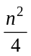。
证明：设G=<X,E,Y>为二部图，|X|=n₁，则|Y|=n－n₁，这时有m≤n₁(n－n₁)=nn₁－n₁²
－(nn₁－n₁²)=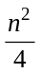－2··n₁＋ n₁²=(－n₁)2≥0
所以，≥nn₁－ n₁²≥m，即m≤。

第8部分
1.设G是至少有11个结点的无向简单连通平面图，证明G的补图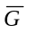一定是非平面图。
证明：反证法。
设是平面图，G的结点数为v，边数为e，的结点数为v′，边数为e′。
由补图的定义知v=v′，e＋e′=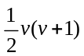，由不等式e≤3v–6，e′≤3v′–6=3v–6，相加得= e＋e′≤6v－12，v²－v≤12v－24， v²－13v＋24≤0，即(v－11)( v－2)＋2≤0。
另一方面，当v≥11时，(v－11)( v－2)v＋2＞0，矛盾。
所以，补图一定是非平面图。
2.证明：每个面至少有4条边围成的任何简单连通平面图中，m≤2n－4，其中n为结点数，m为边数。
证明：设该图有r个面，所有面次数之和大于等于4r，另一方面，所有面次数之和等于边数的2倍。所以2m≥4r，即r≤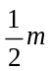，代入欧拉公式2=n－m＋r≤n－m＋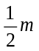= n－，化简后得m≤2n－4。
3.证明：在6个结点12条边的简单连通平面图中，每个面用3条边围成。
证明：设v和e分别为该图的结点数和边数，则v=6，e=12，由欧拉公式r=2＋e－v=8，即图中有8个面，又因为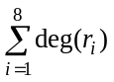=2e=24，而每个面的次数deg(r_{i})≥3，故必有deg(r_{i})=3，i=1…8。即个面用3条边围成。
4.证明：小于30条边的平面简单图有一个结点度数小于等于4。
证明：反证法。
假设每个结点的度大于4，即deg(r_{i})≥5，因为2e=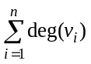≥5v，即v≤e。由于e≤3v－6，代入后得到e≤e－6，即有e≥30，与边数小于等于30向矛盾。
5.设G是简单平面图，面数r＜12，δ(G)≥3，证明G中存在次数小于等于4的面。
证明：不妨设G是连通的，否则对它的每个连通分支进行讨论(因为每个连通分支都满足条件)。
设n，m，r分别为G的结点数，边数和面数。则G中欧拉公式2=n－m＋r成立，又由δ(G)≥3可以推出3n≤2m，即n≤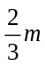。将上述结论和已知条件r＜12代入欧拉公式得2＜－m＋12，化简后得m＜30，
另一方面，若所有的面均至少由5条边围成，则5r≤2m，即r≤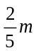，代入欧拉公式得2≤－m＋，化简后得m≥30，矛盾。
因而G中存在次数小于等于4的面。
6.用Kuratowski定理1和Kuratowski定理2证明图9.74两个图是非平面图。
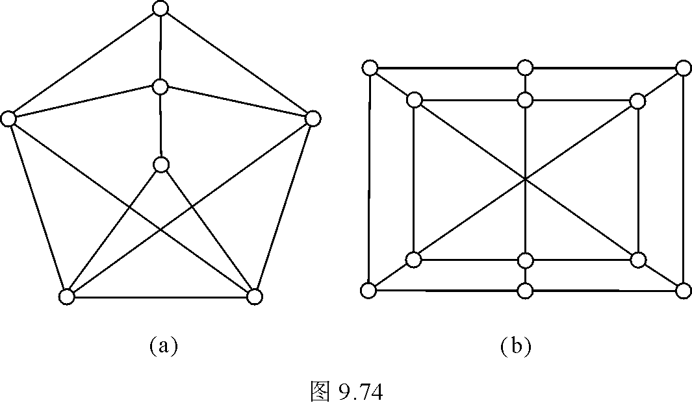

解：图9.99所示的图是图9.74(a)的子图，它与K_{3.3}在2度结点内同构，由定理9.8.12(Kuratowski定理1)知图9.74(a)是非平面图。
图9.100所示的图是图9.74(b)的子图，它可以收缩到K_{3.3}，由定理9.8.13(Kuratowski定理2)知图9.74(b)是非平面图。
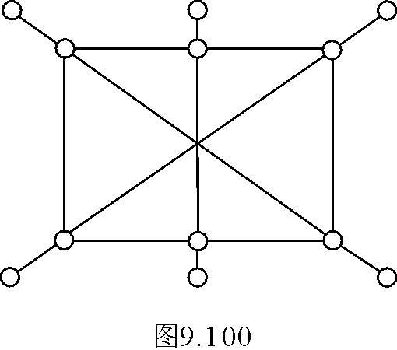
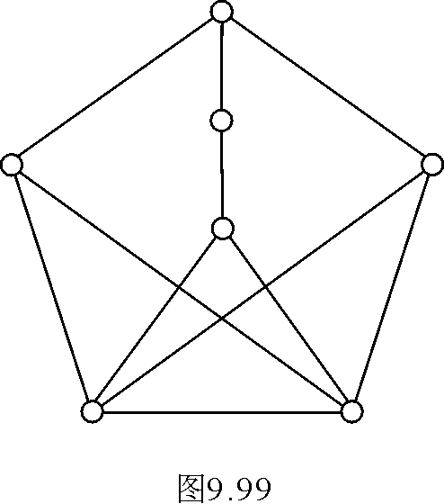

7.画出图9.75中各图的对偶图。

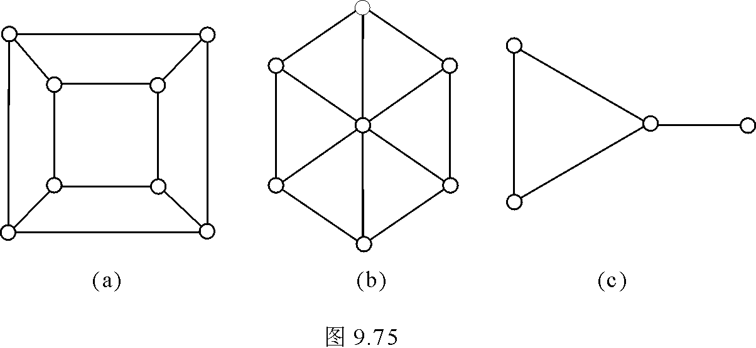

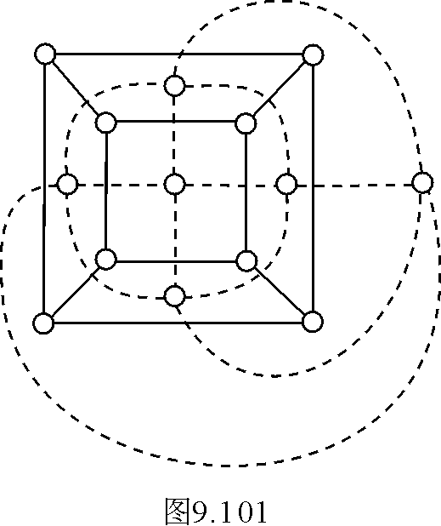
解：图9.75(a)的对偶图如如图9.101所示。
图9.75(b)的对偶图如图9.102所示。
图9.75(c)的对偶图如图9.103所示。

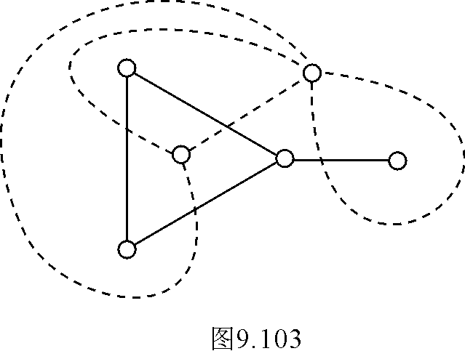
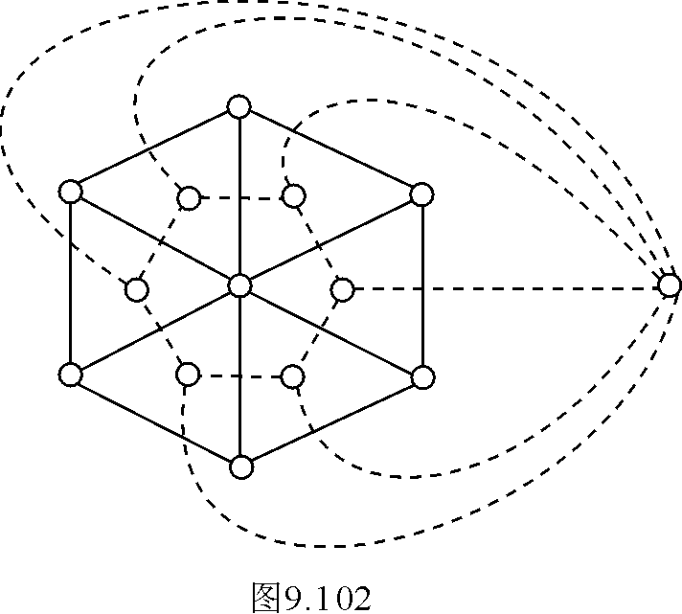

8.对图9.75中各图的面进行着色，求出它们的着色数X *(G)。
解：将图9.75改画为图9.104。
⑴对图9.104(a)的面进行着色：
①面efghe和外部面abcda着红色。
②面abfea和面cdhgc着蓝色。
③面aehda和面bcgfb着绿色。
该图的着色数X *(G)=3。
⑵对图9.104(b)的面进行着色：
①外部面abcdefa着红色。
②abga，cdgc和efge着蓝色。
③bcgb，degd和agfa着绿色。
该图的着色数X *(G)=3。
⑶对图9.104(c)的面进行着色：
①外部面abcbda着红色。
②内部面abda着蓝色。
该图的着色数X *(G)=2。
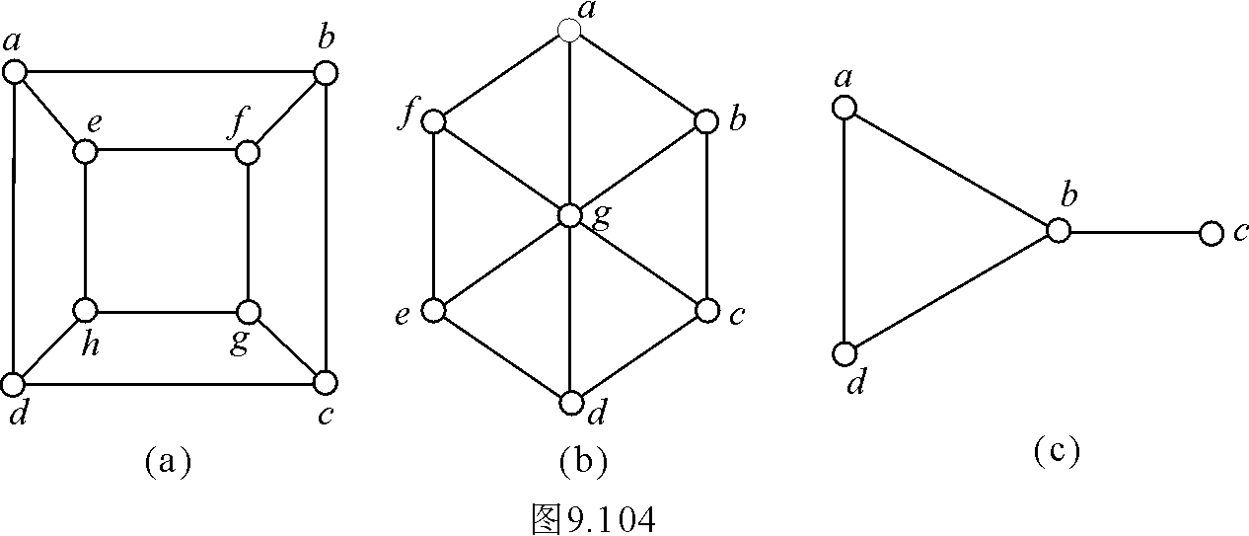

9.用韦尔奇·鲍威尔法对图9.76着色。
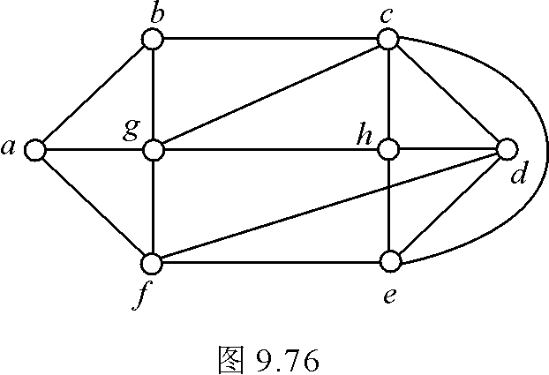

解：①按照度数递减次排列各结点：c,g,d,e,f,h,a,b，它们的度数分别是5，5，4，4，4，4，3，3。
②用第一种颜色对c着色，并对与c不相邻的结点f也着上同样的颜色。
③用第二种颜色对剩下的结点g,d着色。
④用第三种颜色对e, a着色。
⑤用第四种颜色对h,b着色。
10.设G=<V,E>是自对偶图，|V|=n，|E|=m，证明：2(n–1)=m。
证明：设G的面数为r，图G的对偶图G*的结点数，边数和面数分别为n*, m*和r*。
由对偶图的定义可知m=m*，n=r*，r=n*。
因为G是自对偶图，G与G*同构，故n=n*，所以n=n*=r。，将n=r代入欧拉公式n－m＋r=2得m=2(n–1)。
11.设图G是简单平面图，如果G是自对偶图，证明G中至少存在4个3度点。
证明：设n，m，r分别为G的结点数，边数和面数，v_{i}是G的任一结点，r_{i}*是G*的对应于结点v_{i}一个面，deg(v_{i})=deg(r_{i}*)。因为G是简单图且G与G*同构，deg(v_{i})=deg(r_{i}*)≥3所以，当deg(v_{i})=3时，3n=2m，m=1.5n。代入公式2(n–1)=m=1.5n，解之，n=4, 所以，自对偶图至少有4个3度结点。
12.证明：平面图G的对偶图G*是欧拉图当且仅当G中每个面的次数均为偶数。
证明：⇒ G*是欧拉图，G*的每个结点是偶度的，再由定理9.8.14(4)知，G的每个面的次数为偶数。
⇐G的每个面的次数为偶数，由定理9.8.14(4)知G*的每个结点度数为偶数，G*是欧拉图。
13.证明一个无向图能被两种颜色正常着色当且仅当它不包含长度为奇数的回路。
证明：⇐设图G=<V,E>是一个不包含长度为奇数的回路的连通图。下证，G能被两种颜色正常着色。
∀u∈V，构造V的两个子集：V₁=⎨ v|从u到v有一条偶数长度的基本路⎬
V₂=⎨ v|从u到v有一条奇数长度的基本路⎬
显然V=V₁∪V₂，可以证明V₁∩V₂=∅，反证法，∃v∈V₁∩V₂，则u到v有一条偶数长度的基本路，也有一条奇数长度的基本路，这两条基本路合起来，G中必有一条奇数长度的回路，矛盾。因此V₁和V₂构成了的一个划分。
以下证明，V₁(V₂)中任两个结点不相邻。
反证法，如果V₁(V₂)中有两个结点v₁, v₂相邻，则u到v₁有偶(奇)数长度的基本路，u到v₂有偶(奇)数长度基本路与(v₁, v₂)合起来构成一条长度为奇数的回路，这是不可能的。这样，图G中每条边所关联的两个结点一个在V₁中，另一个在V₂中。将V₁中的结点着上一种颜色，将V₂中的结点着上另一种颜色，就得到了G的一种正常着色。
⇒设G能被两种颜色正常着色，下证G中不包含长度为奇数的回路。
如果G是不连通的，只要对G的每个连通分支证明就可以了。
令V₁=⎨ u| u∈V，u着上第一种颜色⎬，
V₂=⎨ u| u∈V，u着上第二种颜色⎬，
对于G中任一长度为k的回路C：v₀v₁v₂…v_{k-1}v₀，由于相邻结点颜色不同，如果v₀∈V₁，v₁∈V_{2,}，v₂∈V₁，… v_{k-1}∈V_{2,}，v₀∈V₁，故k-1一定是奇数，k是偶数，C是长度为偶数的回路。
所以G中不含长度为奇数的回路。

